问题现象
美女同事找我解决一个问题，说Tomcat启动很慢。开始我以为是程序写的问题，所以把webapps下所有程序都删除掉。(只保留Tomcat自带)灵异的事情发生了，Tomcat停止在——
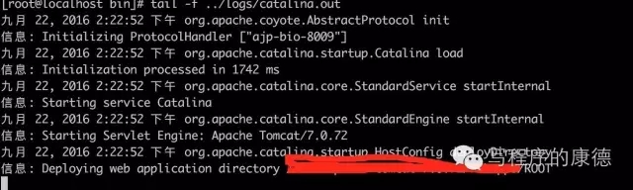
我查看了一下进程，Tomcat所在的JVM进程已经被启动了所以可以排除是JVM退出引起的问题。那么问题真的就是JVM因为某种原因被阻塞了。
分析
问题比较棘手，我排除了CPU、内存不足引起的问题;排除了硬盘空间不足引起的问题;我甚至去观察了网络I/O、硬盘I/O情况，都非常正常。程序被阻塞一般来说一定是要等待某个资源，而现在的情况是所有资源都充足，所以我几乎想不到是什么问题引起的。
我开始怀疑是KVM Hypervisor虚拟化的问题(用的是虚拟机)我改变了策略在VMWare开了两台虚拟机上直接下载Tomcat启动。其中一台很快启动，另一台居然也被阻塞，问题被重现了。
眼看要在美女面前丢脸，我光辉伟岸的形象要荡然无存。这种情况下我不能去“撸”代码吧?况且Tomcat那么多人用，真有这么明显的Bug早就炸开锅了。(Tomcat还是很靠谱的不像xxxxStack那么狗屎)仔细想想我需要找到Tomcat停止在了哪里?代码里发生了什么事情，但是我又不可能去撸代码。无可奈何的情况下我决定试一下 strace，这是一个跟踪系统调用(System Call)的工具，无论是Java还是Pyhton很多资源申请都会变成都会变成System Call。(比如打开文件、新建线程、读写数据、等待I/O)通过这个工具我至少可以知道Tomcat是停止在哪个System Call上的，这样可以方便我推断出问题的原因。
- strace -f -o strace.out ./catalina.sh run
复制代码
strace有很多参数，我用了二个参数
-f 跟踪fork的子进程，通俗的说会跟踪所有线程的系统调用
-o把内容输出到文件
其他参数请自行搜索
下面分析strace.out文件，分析的方法是从下往上(被阻塞的地方肯定是在最后咯)。首先我们需要去掉Tomcat停止引起的System Call，它们不是我们需要的。从后往前搜索找到SIGINT
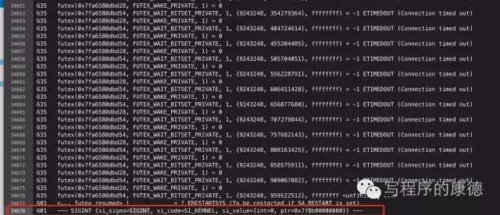
红色部分以上就是引起阻塞的系统调用了，上面有一大堆一大堆的futex的调用，它是Linux中的一种轻量级的同步方法，所以我们可以判断出最上面肯定是有某个System Call就是阻塞的真正元凶。跳过所有的futex：
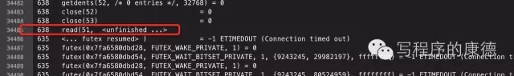
这个read就是引起后面一串futex的真正原因，strace非常聪明它不仅仅给出了System Call还给出了传递的参数和返回值，read读取的是51号文件句柄，没有返回成功(unfinished)。
顺着这条路，我们看一下51号文件句柄是什么
/dev/random是Linux下的随机函数生成器，读取它相当于生成随机数字。搜索它，第一个是wiki
至此似乎一切真相大白了，/dev/random会根据噪音产生随机数，如果噪音不够它就会阻塞。Linux是通过I/O，键盘终端、内存使用量、CPU利用率等方式来收集噪音的，如果噪音不够生成随机数的时候就会被阻塞。
深入分析
如果用Tomcat /dev/random作为关键字基本上就能够回答我们的疑惑了。Tocmat的Session ID是通过SHA1算法计算得到的，计算Session ID的时候必须有一个密钥。为了提高安全性Tomcat在启动的时候回通过随机生成一个密钥。
在 http://wiki.apache.org/tomcat/HowTo/FasterStartUp (Entropy Source部分)有一段解释。stackoverflow上面也有一大批这方面的说明，所以这里就不再多做介绍。
明白了问题的原因解决起来就非常简单了——替换/dev/random为/dev/unrandom，用伪随机函数生成器(/dev/urandom)来替代随机函数生成器(/dev/random)。
通过修改Tomcat启动文件-Djava.security.egd=file:/dev/urandom
通过修改JRE中的java.security文件securerandom.source=file:/dev/urandom
当然JVM的开发者不是傻瓜，Tomcat的开发者也不是二百五。他们之所以没有选择/dev/urandom是为了提高系统的安全性，/dev/urandom并不是真正的随机行为。(其实一般情况下/dev/urandom也是足够安全的不太容易被“重复”)
彻底解决问题
上面介绍的两种方式都是用/dev/urandom替换/dev/random，其实还有第三种方式——增大/dev/random的熵池。问题的原因是由于熵池不够大，所以增大它是最彻底的方法。
通过cat /proc/sys/kernel/random/entropy_avail我们可以查看现在的熵池大小;我们需要找到一种方式来提高这个值就行了。如果你的CPU带有DRNG特性，可以充分利用硬件来提高熵池产生的速度 。通过cat /proc/cpuinfo | grep rdrand可以查看自己的CPU是否支持，一般来说Intel的Ivy_Bridge架构的CPU都支持(i3、i5需要注意是否采用该种架构，i7和xeon基本上都支持);AMD的CPU在2015年以后生成的都支持。(如果你是虚拟机需要开启额外的参数)。如果你的硬件不支持，也没有关系，我们可以让/dev/unrandom来做“熵源”。
以Centos7为例，
yum install rngd-tools安装rngd服务(熵服务)
systemctl start rngd启动服务
如果你的CPU不支持DRNG特性或者像我一样使用虚拟机，可以使用/dev/unrandom来模拟。
cp /usr/lib/systemd/system/rngd.service /etc/systemd/system
编辑/etc/systemd/system/rngd.service service小结，ExecStart=/sbin/rngd -f -r /dev/urandom
systemctl daemon-reload重新载入服务
systemctl restart rngd重启服务
经过上面的修改，我们再观察/proc/sys/kernel/random/entropy_avail基本上在3000左右。我们可以测试一下随机数的生成速度
watch -n 1 cat /proc/sys/kernel/random/entropy_avail观察这个值
新打开一个shell，用dd命令测试随机数。dd if=/dev/random of=random.dat count=40960
- [root@localhost bin]# dd if=/dev/random of=random.dat count=40960
- 记录了0+40960 的读入
- 记录了6004+1 的写出
- 3074362字节(3.1 MB)已复制，5.01017 秒，614 kB/秒
复制代码
5秒产生了40960个随机数，/proc/sys/kernel/random/entropy_avail会有剧烈的变化，所有随机数产生之后它又会保持在3000左右。
选择哪种解决方法
个人建议选择第三种方式，熵池不仅仅Tomcat用，Linux下的所有应用程序产生随机数都会用到这个，所以不仅仅是Tomcat可能被阻塞。如果你搜索会发现Apache、Nginx、OpenSSL都被这个问题坑过。如果我们通过修改Java的配置来解决这个问题其实只是解决Java应用程序的问题，只能是治标不治本。根治的方法应该是通过rngd提高随机数生成的速度。
总结
经验不是经历。用别人的经验解决一个问题不难，难的是自己从头走一遍这条路，更加难的是推翻前人的经验对一个问题能够有自己的看法和领悟。
这个案例加深了我对strace的理解，对于空中加油这种类型的系统调试有了自己的经验;通过对原因的深入分析我找到了更好的办法。这就是康德精神——思考、批判、理性。
如何重现故障
可以很容易的重现文章中描述的故障
systemctl stop rngd 停止rngd服务(如果你有启动rngd)
查看当前熵池的大小cat /proc/sys/kernel/random/entropy_avail
head -c1024 /dev/random，强制消费1024个随机数，系统会长时间没有反应。直接ctrl+c
再次查看熵池的大小cat /proc/sys/kernel/random/entropy_avail，保证它的大小在尽可能的小
启动tomcat，会发现长时间很长时间的等待

